**CURRICULUM VITAE**

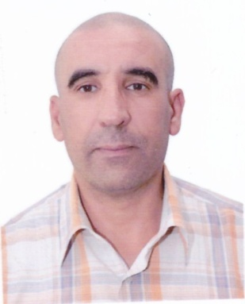**INFORMATION PERSONNELLES :**

* Nom : **KAID**
* Prénom **: TAYEB**
* Date et lieude naissance : 21/05/1976. TISSEMSILT.
* Adresse : Bloc 2T2 BOUROUBA .ALGER.
* Nationalité : Algérienne.
* Situation familiale **:** célibataire
* Téléphone: 0658 55 71 39/0560 24 24 46.

**ETUDE FORMATION ET DIPLOME :**

* **Niveau : LICENCE EN ANGLAIS option /TRADUCTION/**
* **ETUDE EN INFORMATIQUE ET BUREAUTIQUE**
* **ETUDE EN MARKETING /GESTION DES ENTREPRISES.**

**EXPERIENCE PROFESSIONNELLE :**

* Prof anglais francais 05 ans.agent gestionnaire NOUR trade company.
* SG/DRH/ GBS company HASSI MESSAOUD ET BIR SEBAA 2022.

**LES LANGUES :**

* Arabe : Très bien (lu, écrit,parler)
* Français : Tres bien (lu, écrit,parler)

**Divers**:

* Dynamique.
* Très motivé.
* Sérieux.
* Très bon sens de communication.
* Esprit de travail en équipe.
* Bonnes aptitude morale et physique.
* Possede : permis de conduire et passport .